Контрольно измерительные материалы по черчению.
Итоговая работа по черчению 8 класс
Тема: «Способы проецирования».
Цель: Проверить сформированность знаний об основах прямоугольного проецирования, о способах построениях изображений на чертежах.
Содержание: Тест состоит из трех частей. Часть А- включает пять вопросов. На каждый вопрос даны пять ответов необходимо подчеркнуть правильный ответ. В части В- на вопросы1,2- записать буквенное обозначение, на 3,4,5 вопрос- выбрать правильный ответ. В части С (повышенный уровень)- изображение дополнить линиями.

№1 Тест по теме «Способы проецирования»
Часть А
1. Проецирование называется центральным, если:
а) проецирующие лучи исходят из одной точки;
б) проецирующие лучи параллельны и составляют с плоскостью прямой угол;
в) проецирующие лучи попадают в одну точку на плоскости.
2. В косоугольной фронтальной диметрической проекции ось Y распологается к горизонтали под углом:
а) 90 градусов;
б) 45 градусов;
в) 30 градусов.
3. Назовите аксонометрическую проекцию, в которой по всем осям откладываются действительные размеры:
а) косоугольная фронтальная диметрическая проекция;
б) прямоугольная изометрическая проекция.
4. В прямоугольной изометрической проекции угол между осью Х (или осью Y) и горизонталью составляет:
а) 45 градусов;
б) 120 градусов;
в) 30 градусов.
5.В диметрической проекции размеры уменьшаются в два раза по оси:
а) Y;
б) Х;
в) Z.
Часть В
1. Соотнесите изображение и способ проецирования:
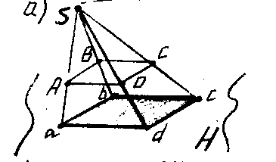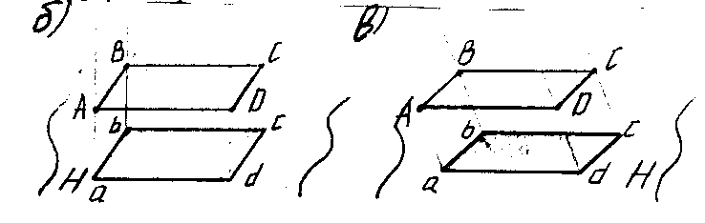

1) косоугольное --
2) центральное --
3) прямоугольное--

2. Соотнесите изображение проекции предмета, обозначенной цифрой с направлением проецирования, обозначенным буквой:
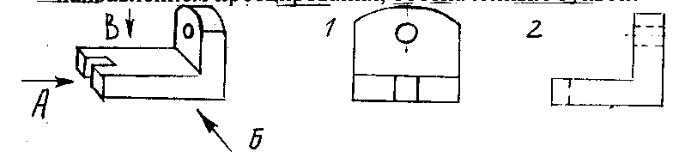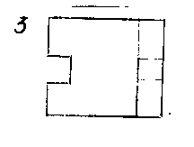
1-- | 2-- | 3--

3. Выберете правильное обозначение осей в диметрической проекции:
а) 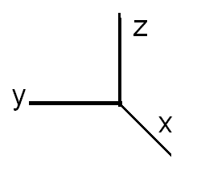 б) 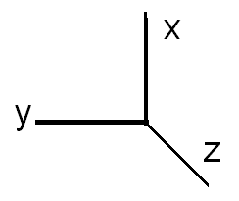 в) 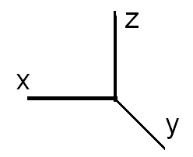

4.В прямоугольной изометрической проекции угол между аксонометрическими осями составляет:
а) 30 градусов;
б) 45 градусов;
в) 90 градусов;
г) 120 градусов.
5. Во фронтальной диметрической проекции угол между осями Х и У составляет:
а) 30 градусов;
б) 45 градусов;
в) 90 градусов;
г) 120 градусов;
д) 135 градусов.
Часть С
Дополните изображение детали, выполненной в диметрической проекции:
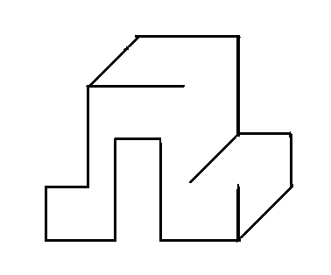

Кодификатор
элементов содержания и требований к уровню подготовки обучающихся для проведения итоговой контрольной работы по теме «Способы проецирования».
Предмет: Черчение 8 класс
Учебник: БотвинниковА.Д. «Черчение» 8 класс
Вид контроля: итоговый за год
- Перечень элементов предметного содержания, проверяемых на контрольной работе

Код | Описание элементов предметного содержания
1.1 | Понятие о государственных стандартах.
1.2 | Центральное и параллельное проецирование.
1.3 | Графические изображения.
1.4 | Аксонометрические проекции.
1.5 | Основы прямоугольного проецирования
1.6 | Графические методы и способы передачи информации.
1.7 | Освоение технической культуры, воплощенной в графических изображениях.
1.8 | Умение компановать на плоскости листа графическое изображение.

- Перечень элементов метапредметного содержания, проверяемых на контрольной работе

код | Описание элементов метапредметного содержания
2.1 | Овладение умением сравнивать, анализировать, выделять главное, обобщать.
2.2 | Умение планировать и грамотно осуществлять учебные действия в соответствии с поставленной задачей, находить варианты решения различных графическо-творческих задач;
2.3 | Умение рационально строить самостоятельную практическую деятельность, умение организовать место занятий;

- Перечень требований к уровню подготовки обучающихся,
освоивших курс изобразительного искусства 8 класс

код | Описание требований к уровню подготовки обучающихся
3.1 | Понимать язык графики.
3.2 | Пользоваться государственными стандартами.
3.3 | Читать и выполнять графические изображения.

Спецификация КИМ
для проведения контрольной работы
Предмет: Черчение
Учебник: Ботвинников А.Д. Черчение 8 класс
Вид контроля: итоговый
Тема: «Способы проецирования».
Назначение контрольной работы: оценить уровень освоения каждым учащимся класса содержания учебного материала по черчению за курс 8 класса. Содержание контрольных измерительных заданий определяется содержанием рабочей программы по курсу черчения, а также содержанием учебника для общеобразовательных учреждений под редакцией Ботвинникова А.Д..
Контрольная работа состоит из 3 частей: Часть А, Б- базового уровня, часть С представлена повышенным уровнем.
Распределение заданий по уровням сложности, проверяемым элементам предметного, метапредметного содержания, уровню подготовки, типам заданий и времени выполнения представлено в таблице 1
Таблица 1

Часть | уровень | Что проверяется  (коды) | Тип задания | Примерное время выполнения задания
А | Базовый | 1.1 1.2 2.1 3.2 | Тест с выбором ответа | 10мин
В | Базовый | 1.1 1.2 1.3 1.4 1.5 1.6 2.1 3.1 3.3 | Тест с выбором ответа | 10 мин
С | Повышенный | 1.1 1.3 1.4 1.6 1.7 1.8 2.2 2.3 3.1 3.2 | Практическая работа | 20мин

На выполнение теста отводится 40 минут. Задания в контрольной работе оцениваются в зависимости от сложности задания разным количеством баллов, указанных в таблице 2.
Таблица 2

часть | Количество баллов
А,Б  С | 1 балл – правильный ответ  0 баллов – неправильный ответ  5 баллов- правильный ответ
Итого | 15баллов

Перевод баллов к 5-балльной отметке представлен в таблице 3.
Таблица 3.
Баллы | Отметка
15-10 баллов | Отметка «5»
9-6 баллов | Отметка «4»
5-3 баллов | Отметка «3»

Контрольно измерительные материалы по черчению.
Итоговая работа по черчению 9 класс
Тема: «Разрезы и сечения».
Цель: Проверить сформированность знаний о графических изображениях на чертежах.
Содержание: Тест состоит из трех частей. Часть А- включает пять вопросов. На каждый вопрос даны пять ответов необходимо подчеркнуть правильный ответ. В части В-на вопросы1,2- записать буквенное обозначение, на 3,4,5 вопрос- выбрать правильный ответ. В части С (повышенный уровень)- изображение дополнить линиями.
Тест по теме «Разрезы и сечения».
Часть А
1.Контур наложенного сечения обводят:
А) сплошной тонкой линией
Б) сплошной толстой основной линией.
2. Контур вынесенного сечения обводят:
А) сплошной тонкой линией
Б) сплошной толстой основной линией
3.Металы и их сплавы штрихуют:
А) наклонной тонкой линией под углом 45
Б) сетчатой штриховкой
4. Толщина разомкнутой линии равна:
А) толщине линий контура деталей
Б) полторы толщины линий контура деталей
5. Если вынесенное сечение симметрично и располагается на продолжении секущей, то секущую плоскость и соответствующее сечение
А) обозначают
Б) не обозначают
6. Секущую плоскость обозначают только разомкнутыми линиями в случае:
А) наложенного симметричного сечения
Б) наложенного несимметричного сечения
Часть В
1. Если деталь имеет одну плоскость симметрии, а разрез располагается на месте одного из видов, то плоскость и разрез:
А) обозначают
Б) не обозначают
2. В случае соединения вида с частью разреза, границей вида и разреза является:
А) ось симметрии
Б) волнистая тонкая линия
3. При соединении ½ вида и ½ разреза границей вида и разреза является:
А) ось симметрии
Б) волнистая тонкая линия
4. При соединении ½ вида и1/2 разреза вид располагают:
А) слева
Б) справа
5. Местный разрез ограничивают:
А) линией контура
Б) волнистой тонкой линией
6.Тонкую стенку (ребро жесткости) заштриховывают, если секущая плоскость проходит:
А) вдоль ребра
Б) поперек ребра
7. В случае точеной детали, при соединении 1/2 вида и ½ разреза вид располагают:
А) сверху
Б) снизу

Часть С
Выполнить необходимый разрез

Кодификатор
элементов содержания и требований к уровню подготовки обучающихся для проведения итоговой контрольной работы по теме «Разрезы и сечения».
Предмет: Черчение 9 класс
Учебник: БотвинниковА.Д. «Черчение» 9 класс
Вид контроля: итоговый за год
- Перечень элементов предметного содержания, проверяемых на контрольной работе

Код | Описание элементов предметного содержания
1.1 | Понятие о государственных стандартах.
1.2 | Графические изображения на чертежах.
1.3 | Правила выполнения сечений
1.4 | Правила выполнения разрезов.
1.5 | Выбор количества изображений на чертеже.
1.6 | Графические методы и способы передачи информации.
1.7 | Освоение технической культуры, воплощенной в графических изображениях.
1.8 | Умение компановать на плоскости листа графическое изображение.

- Перечень элементов метапредметного содержания, проверяемых на контрольной работе

код | Описание элементов метапредметного содержания
2.1 | Овладение умением сравнивать, анализировать, выделять главное, обобщать.
2.2 | Умение планировать и грамотно осуществлять учебные действия в соответствии с поставленной задачей, находить варианты решения различных графическо-творческих задач;
2.3 | Умение рационально строить самостоятельную практическую деятельность, умение организовать место занятий;

- Перечень требований к уровню подготовки обучающихся,
освоивших курс изобразительного искусства 9 класс

код | Описание требований к уровню подготовки обучающихся
3.1 | Понимать язык графики.
3.2 | Выполнять необходимое количество изображений на чертеже.
3.3 | Читать и выполнять графические изображения.

Спецификация КИМ
для проведения контрольной работы
Предмет: Черчение
Учебник: Ботвинников А.Д. Черчение 9 класс
Вид контроля: итоговый
Тема: «Разрезы и сечения».
Назначение контрольной работы: оценить уровень освоения каждым учащимся класса содержания учебного материала по черчению за курс 9 класса. Содержание контрольных измерительных заданий определяется содержанием рабочей программы по курсу черчения, а также содержанием учебника для общеобразовательных учреждений под редакцией Ботвинникова А.Д..
Контрольная работа состоит из 3 частей: Часть А, Б- базового уровня, часть С представлена повышенным уровнем.
Распределение заданий по уровням сложности, проверяемым элементам предметного, метапредметного содержания, уровню подготовки, типам заданий и времени выполнения представлено в таблице 1
Таблица 1

Часть | уровень | Что проверяется  (коды) | Тип задания | Примерное время выполнения задания
А | Базовый | 1.1 1.2 1.3 1.6 1.7 .2.1 3.1 | Тест с выбором ответа | 10мин
В | Базовый | 1.1 1.2 1.4 1.6 1.7 2.1 3.1 | Тест с выбором ответа | 10 мин
С | Повышенный | 1.2 1.4 1.5 1.6 1.7 1.8 2.2 2.3 3.2 3.3 | Практическая работа | 20мин

На выполнение теста отводится 40 минут. Задания в контрольной работе оцениваются в зависимости от сложности задания разным количеством баллов, указанных в таблице 2.
Таблица 2

часть | Количество баллов
А,Б  С | 1 балл – правильный ответ  0 баллов – неправильный ответ  5 баллов- правильный ответ
Итого | 18 баллов

Перевод баллов к 5-балльной отметке представлен в таблице 3.
Таблица 3.
Баллы | Отметка
18-11 баллов | Отметка «5»
10-6 баллов | Отметка «4»
5-3 баллов | Отметка «3»

Ключ к тесту:

1. –А «5» - 13 -12 правильных
2. – Б ответов
3. –А
4. – В « 4» - 11 -10 правильных
5. – Б ответов
6. – Б
7. – Б «3» - 10 -8 правильных
8. – Б ответов
9. – А
10. – А «2» - меньше 8.
11. – Б
12. – Б
13. – А

